教育资源公共服务平台
学校用户使用手册

武汉天喻教育科技有限公司
2016年5月
教育资源公共服务平台 1
学校用户使用手册 1
1．概述 1
1.1目的 1
1.2功能概述 1
2．学校空间 1
2.1网站导航 2
2.2学校资讯 2
2.3学校资源 3
2.4教师成员 4
2.5学生成员 4
2.6家长成员 5
2.7学校应用 5
3.资源 6
3.1学科资源首页 6
3.2学科资源列表 7
3.3学科资源详情 7
4 应用中心 9
4.1应用中心简介 9
4.2查看应用 9
5．发现 10
5.1机构 11
5.2学校 11
5.3班级 12
5.4教师 13
5.5学生 13
5.6家长 14
5.7文章 15
5.8名师工作室 16
6．社区 17
6.1专题社区列表 17
6.2申请加入专题教育社区 21
7．管理 22
7.1内容管理 23
7.2学校资源 25
7.3班级管理 28
7.4成员管理 31
8．消息中心 40
8.1系统消息 40
8.2提醒消息 40
8.3应用消息 41
8.4站内信 41
8.5收、发件箱 41

教育资源公共服务平台

学校用户使用手册

1．概述

1.1目的
本文档描述了教育资源公共服务平台学校用户的操作方法，为学校用户使用本平台提供参考和依据。

1.2功能概述
教育资源公共服务平台面向学校用户包括以下功能：学校空间、资源、应用中心、发现、教育社区、用户中心、消息中心以及学校管理等功能服务。

2．学校空间
登录进入学校空间，显示如下图。
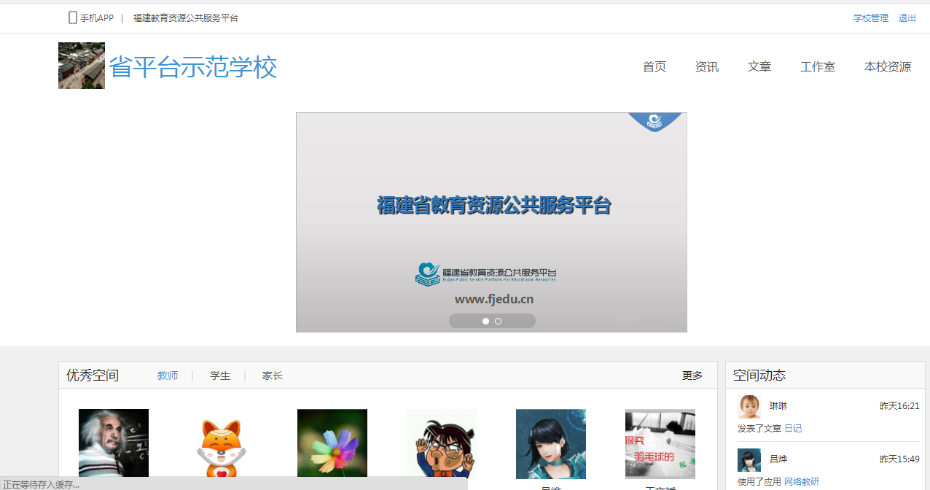

2.1网站导航
首页：“教育资源公共服务平台”学校空间首页。
资讯：点击进入”资讯”，用户可以按照不同的分类查看学校发布的资讯。
文章：点击进入“文章”可以查看学校老师发表的文章。
工作室：可以查看、进入本校老师的名师工作室。
本校资源：查看本校老师上报并公开或者学校管理员自己上传的资源。
通过学校主页，学生可以查看本校最新公告、学校资源、学校班级、教师成员、学生成员等信息。

2.2学校资讯
学校公告可以查看学校的及时资讯。

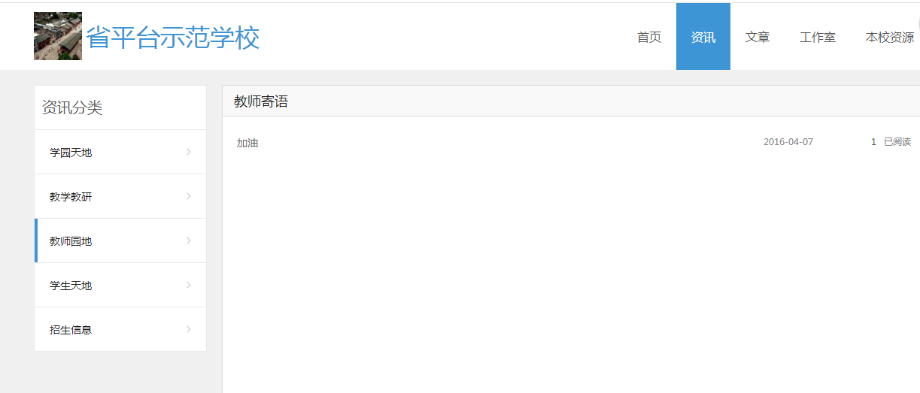

2.3学校资源
学校资源为本校内学生共享的资源列表。资源列表展现资源的名称、上传时间、大小等信息。用户可以下载班级资源或将其保持到个人网盘上。学校资源分为视频、图片、音乐、文档、压缩包等多种类型。
学校资源目录分为教材目录和校本目录。教材目录是按照不同版本的教材不同的学段、学科、册别和类型来查看资源；校本目录是按照文件夹分类显示资源。

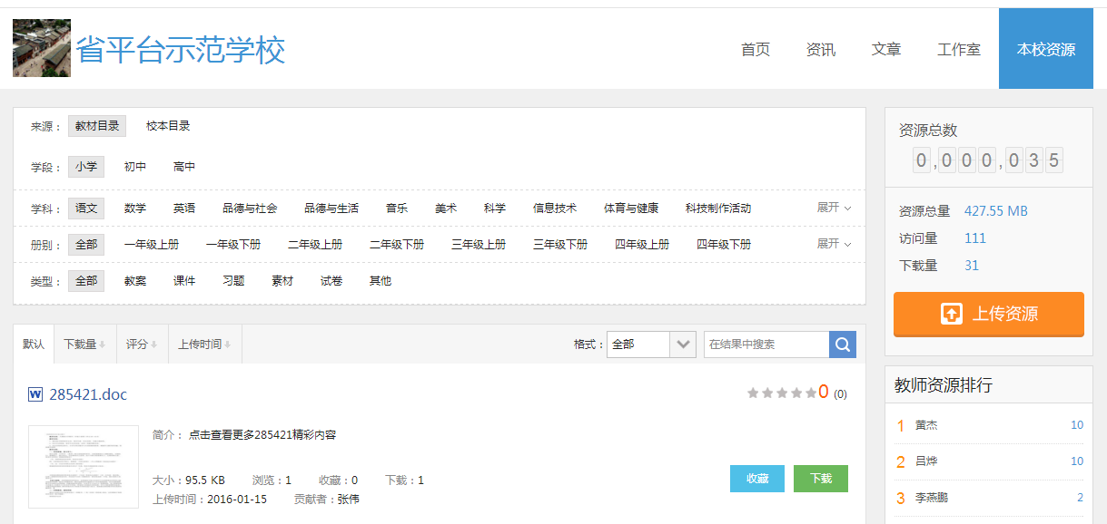
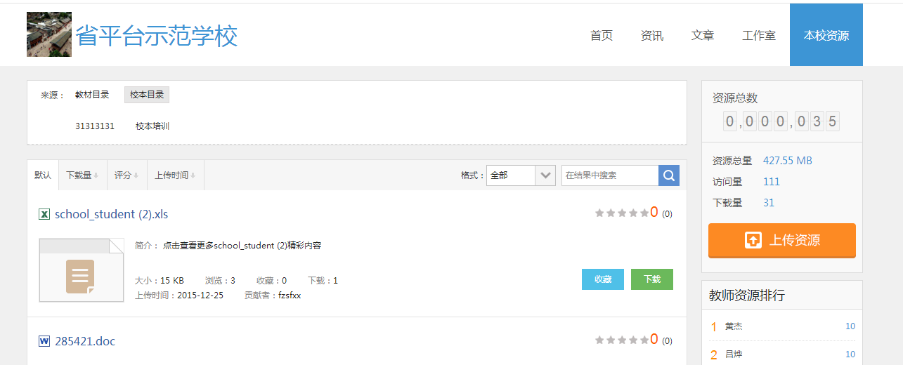

2.4教师成员
列出本校所有教师名单，可查看教师的用户名、姓名、性别、科目、联系方式以及状态等。
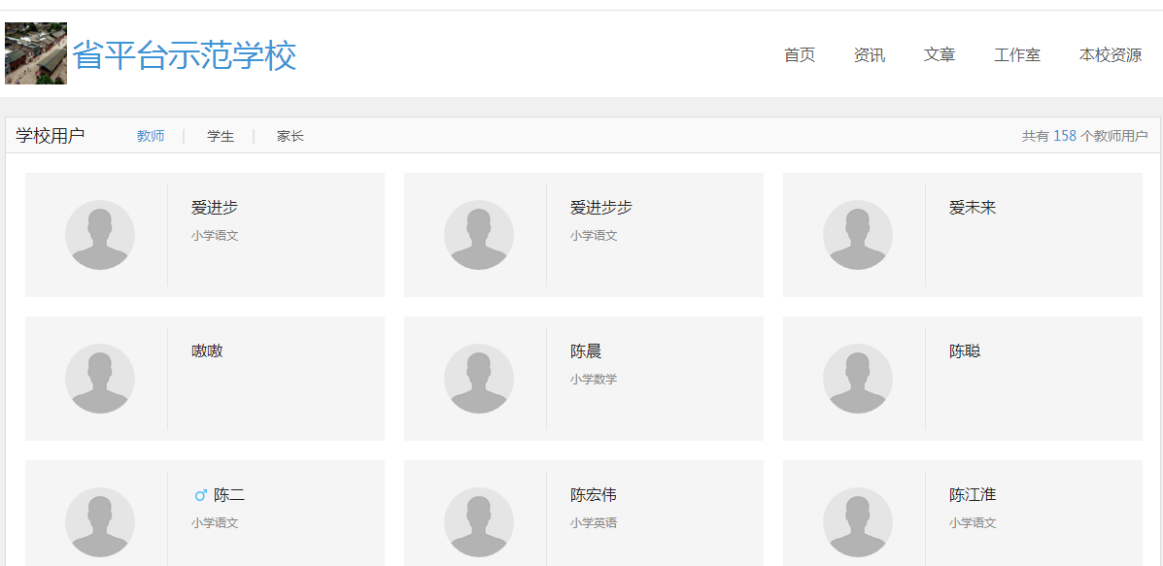

2.5学生成员
列出本校所有学生名单，可查看学生的用户名、姓名、性别、所在班级、联系方式以及状态等。
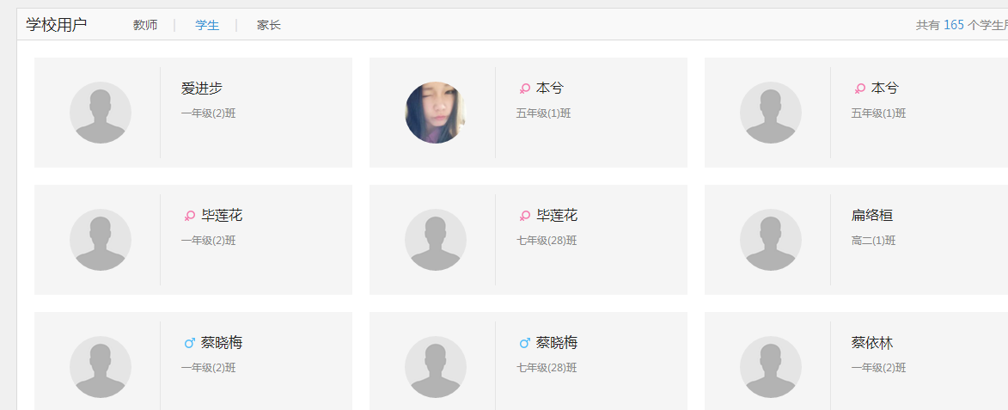

2.6家长成员
列出本校所有学生名单，可查看家长的用户名、姓名、性别、所在班级、联系方式以及状态等
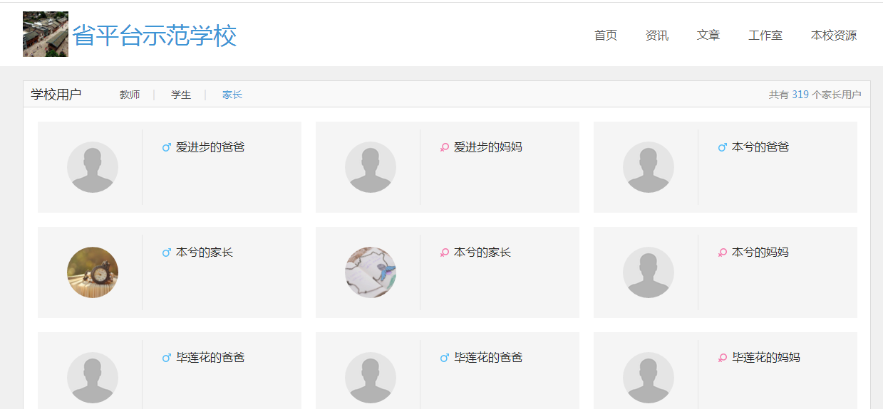

2.7学校应用
展示学校添加、选购或上级机构为学校购买添加的教学固定应用，本校教师可以利用学校应用开展教学、教研、教务等相关工作。
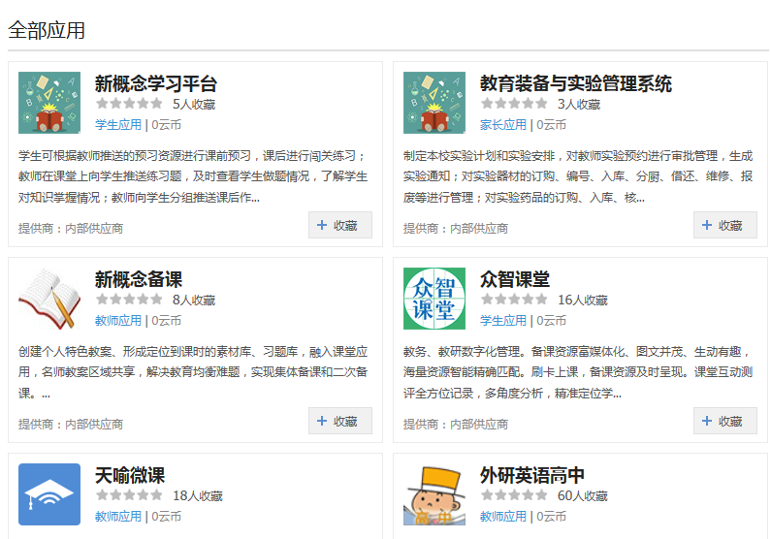

3.资源

3.1学科资源首页
资源导航：根据资源所属的学段、学科、版本快速检索资源。
资源数的统计：显示已有的资源数量和每周更新的资源数量。
分学段推荐：推荐按小学、初中、高中各学段主要学科的优质资源，并提供该学段学科下热门的关键字供用户快速检索。
资源排行：按上传时间展示最新资源排行和按浏览量展示热门资源排行。
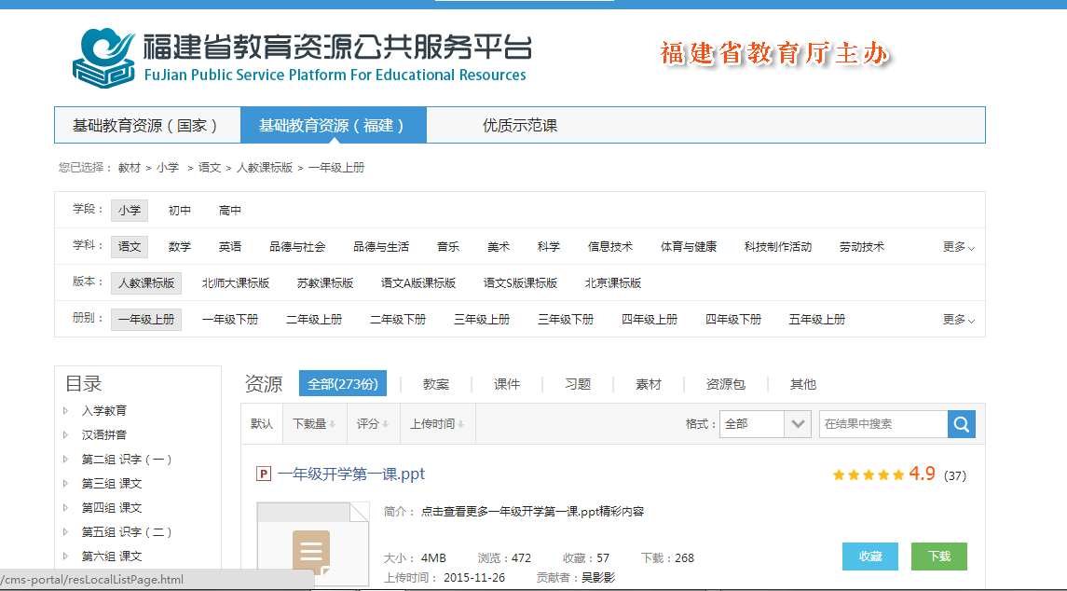

3.2学科资源列表

进入如下图所示的资源列表页。
默认选中教材页签，用户可以根据学科、版本、册别和目录等筛选教材资源，或参考资源的下载量、评分、上传时间、资源格式等查看资源。
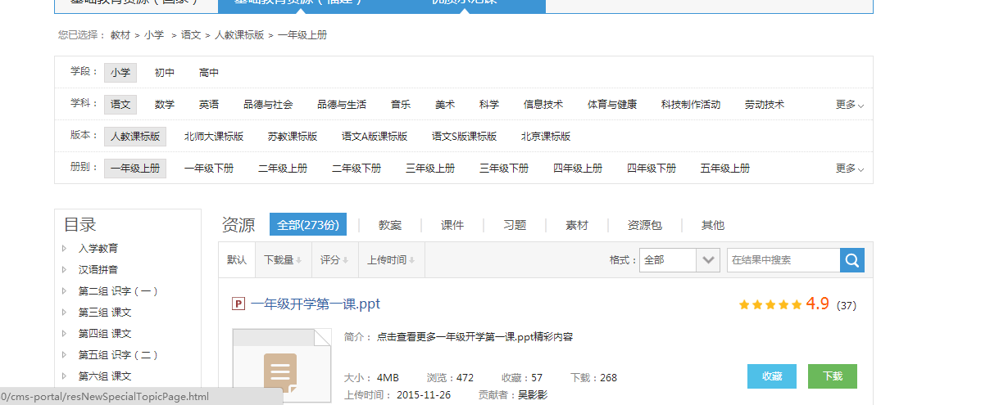

3.3学科资源详情
点击列表里任意资源进入资源详情页面，用户可以预览资源内容，查看资源相关属性以及其他用户对资源的评价，对资源进行收藏和下载的操作。用户也可以通过查看系统推荐的相关资源，快速浏览其他优质资源。
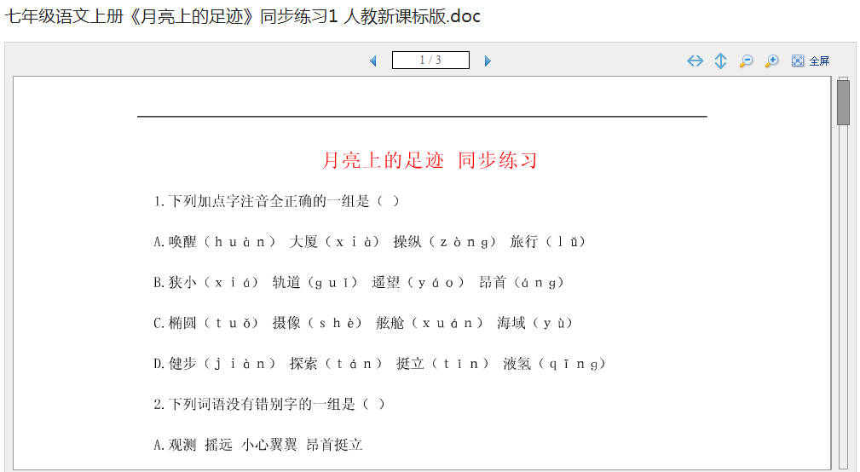
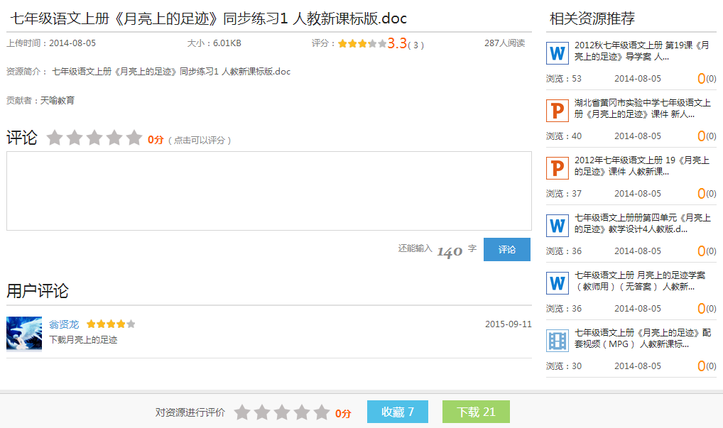

4 应用中心

4.1应用中心简介
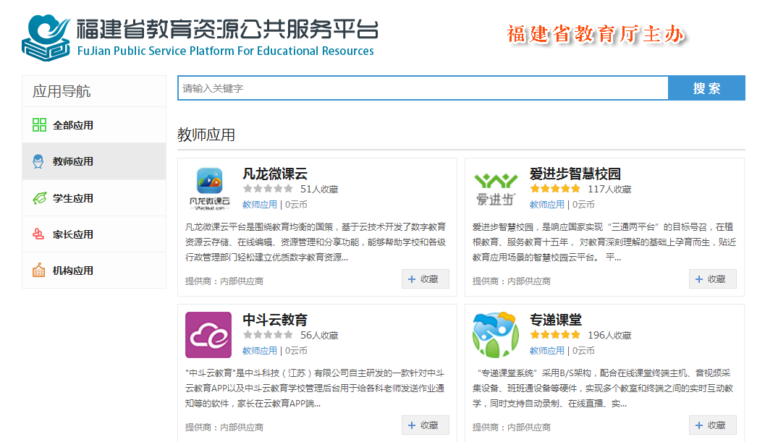
应用导航分为全部应用、教师应用、学生应用、家长应用、机构应用。

4.2查看应用
点击某一应用，如“应用”的“家长应用”，呈现应用分类列表。
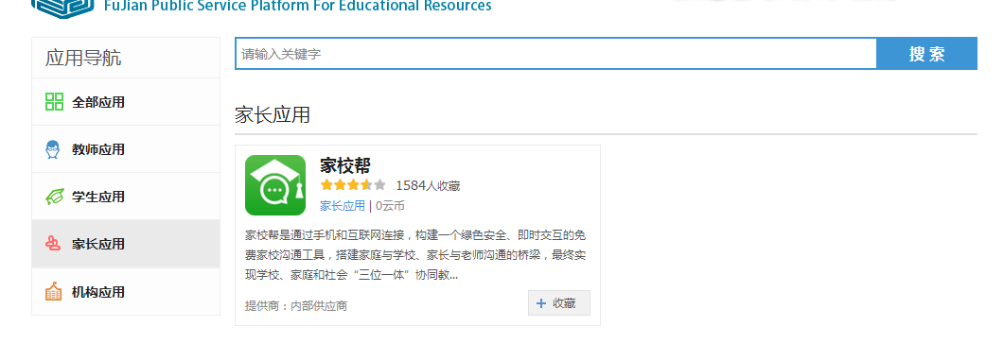
点击某一应用图标，打开应用详情页面。用户可以进一步了解该应用，查看其他用户对应用的打分和评语，并可以进入应用、将应用分享到空间、对应用评价打分等操作。
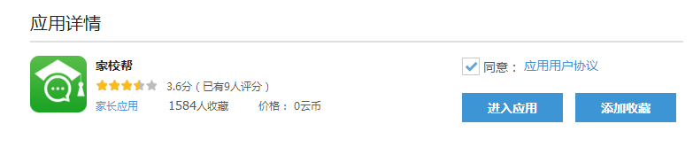

5．发现
发现页面主要的推荐内容有：机构、学校、班级、教师、学生、家长、文章、名师工作室、平台近期活动。用户登录前，页面根据平台整体情况综合性地推荐内容；教师用户登录后，页面则根据教师所在的学校、任教年级、任教学科等信息精准性地推荐内容，其中，机构、学校、班级、教师、家长、名师工作室均是根据空间访问量高低进行排列展示，文章则是根据阅读量高低进行排列展示；各个发现栏目可以根据不同的筛选条件去筛选内容，点击“搜更多”还可以去搜索页面进行精确搜索。
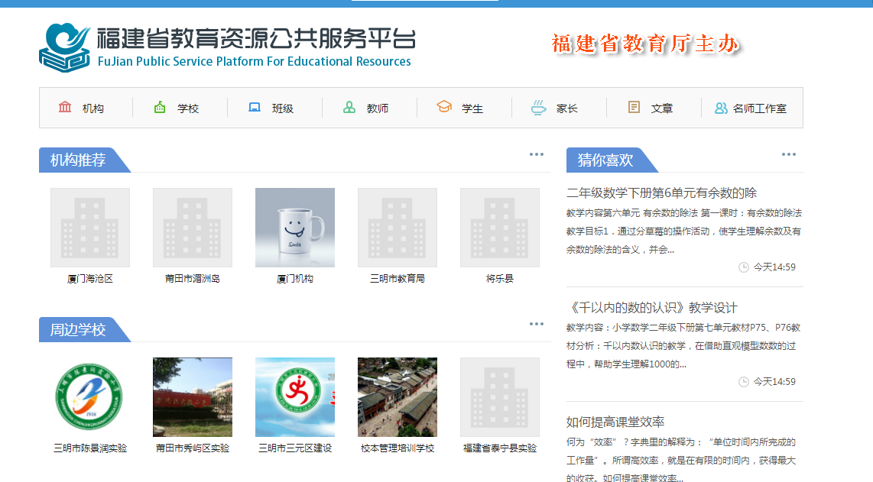

5.1机构
发现机构页面，根据机构空间的访问量进行排序展示热门机构，并可以针对区域对机构进行筛选；
用户登录前直接展示全部的机构列表，教师登录后则根据任教学校的所属区域来推荐该区域的相关机构。

5.2学校
发现学校页面，根据学校空间的访问量进行排序展示热门学校，并可以针对区域、学段对学校进行筛选；
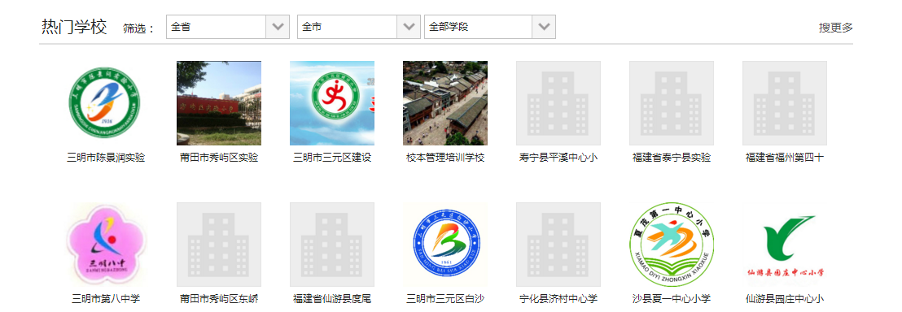

用户登录前直接展示全部的学校列表，教师登录后则根据任教学校的所属区域和任教学段来推荐同区域内相同学段的其他学校。
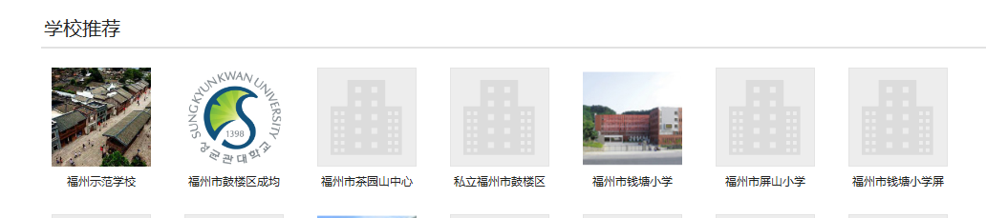

5.3班级
发现班级页面，根据班级空间的访问量进行排序展示热门班级，用户可以了解班级名称、学生成员个数，班级所属学校等信息，也可以直接点击班级头像或班级名称访问班级空间；
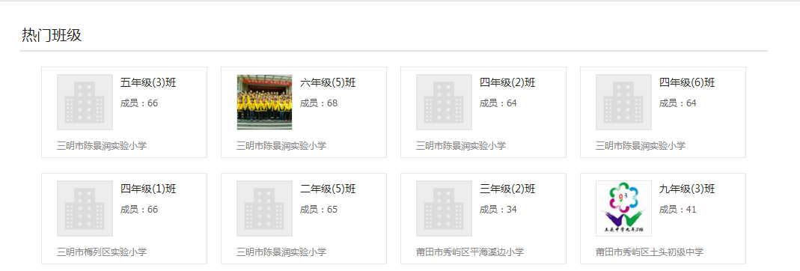

用户登录前直接展示全部的班级列表，教师登录后则根据任教学校和年级来推荐同学校同年级空间访问量较高的班级，同学校同年级班级未排满时，推荐同学校不同年级的班级。
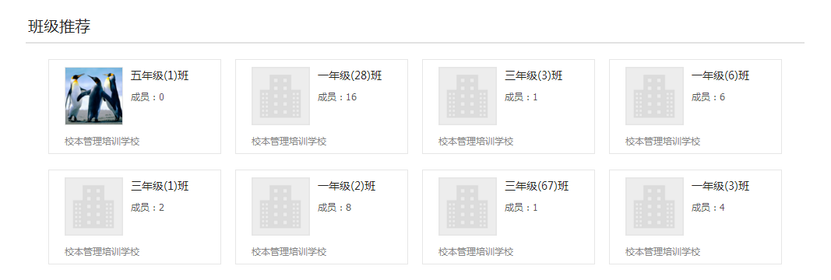

5.4教师
发现教师页面，根据教师空间的访问量进行排序展示人气教师，并可以针对区域、学段、任教学科对教师进行筛选，用户可以了解到教师的姓名、任教学科、所属学校信息，也可以直接添加关注；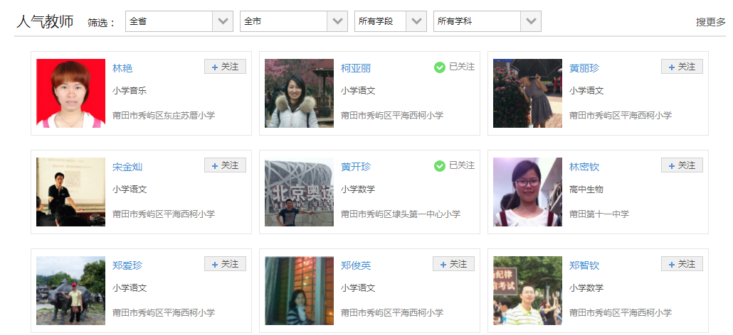

5.5学生
发现学生页面，根据学生空间的访问量进行排序展示人气学生，并可以针对区域、学段对学生进行筛选，用户可以了解到学生的姓名、所在班级、所属学校信息，也可以直接添加关注；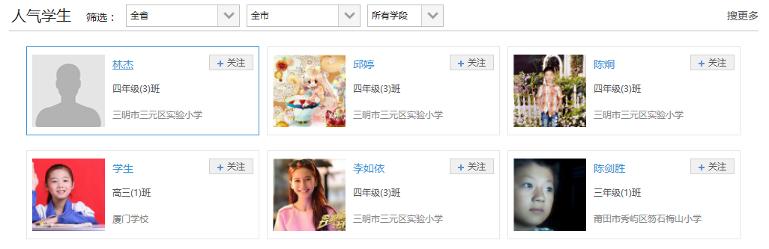

用户登录前直接展示全部的人气学生列表，教师登录后则根据任教学校推荐同学校空间访问量高的学生用户。
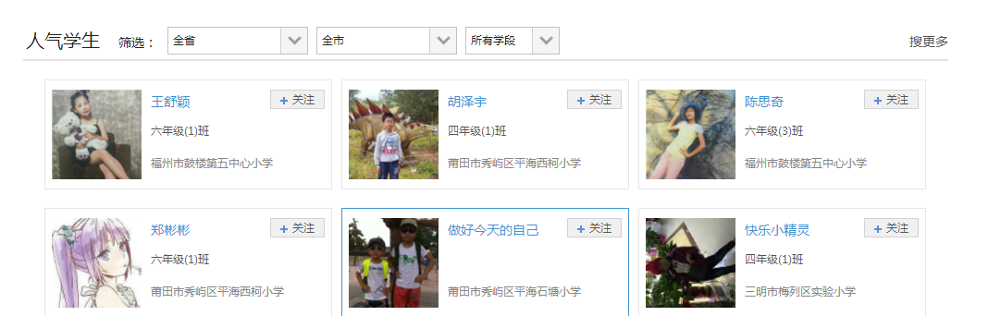

5.6家长
发现家长页面，根据家长空间的访问量进行排序展示所有家长，用户可以了解到家长的姓名、孩子所在学校信息，也可以直接添加关注；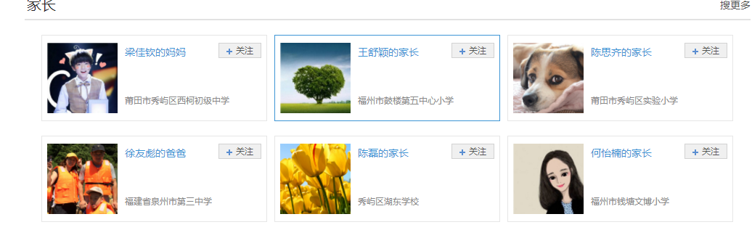

用户登录前直接展示全部的家长列表，教师登录后则根据任教学校推荐同学校空间访问量高的家长用户。
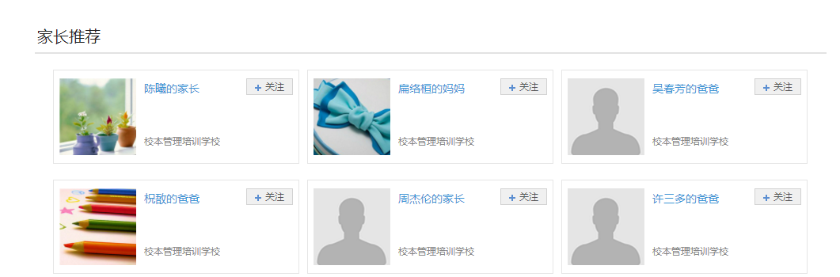

5.7文章
发现文章页面，根据全平台文章的阅读量进行排序展示所有文章，点击文章可以直接进入用户空间进行阅读；
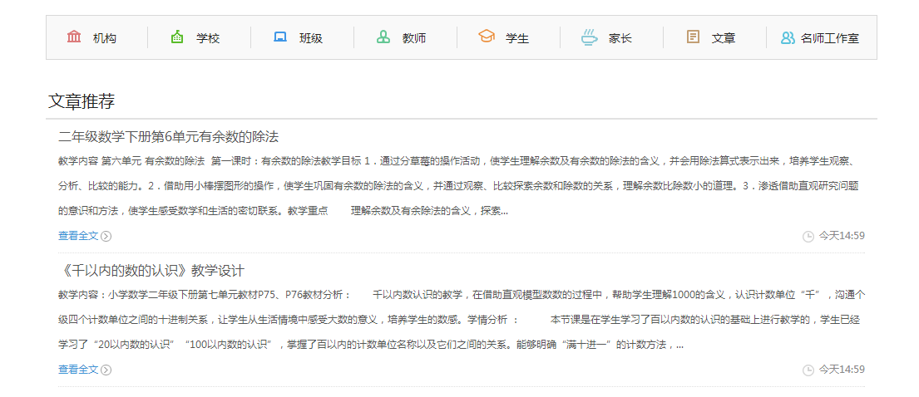
用户登录前直接展示全部的文章列表，教师登录后则根据任教学段和科目推荐同学段同科目的教师文章。
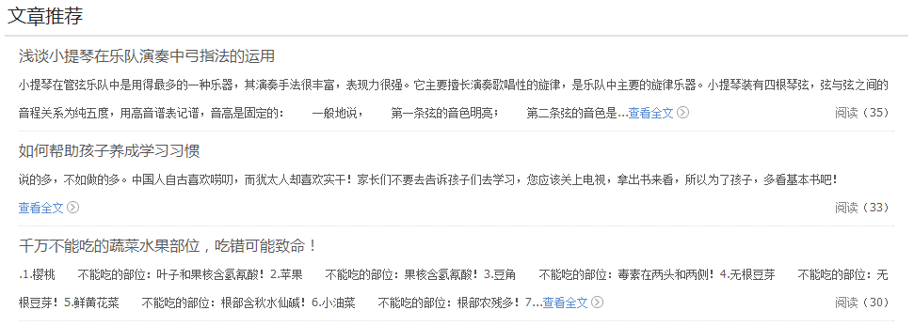

5.8名师工作室
发现名师工作室页面，根据工作室的访问量高低进行排序展示，也可以针对学科对名师工作室进行筛选；
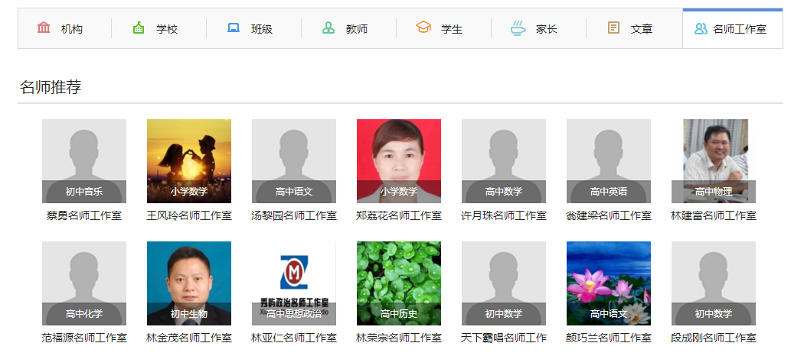

用户登录前直接展示全部的名师列表，教师登录后则推荐同任教学段和科目的名师工作室，同任教学段和科目的名师未排满时，推荐同任教科目的名师工作室。
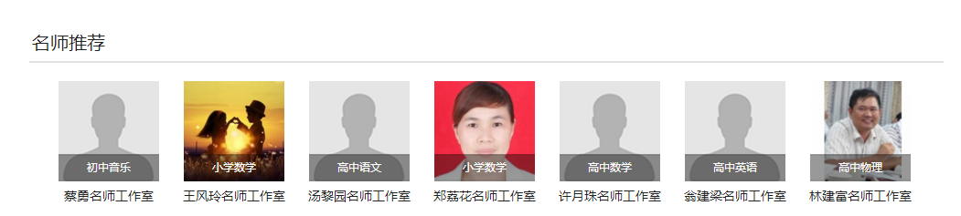

6．社区
通过“社区”，用户可以查看、加入专题教育社区，查看、参与专题教育社区的资源、活动等。
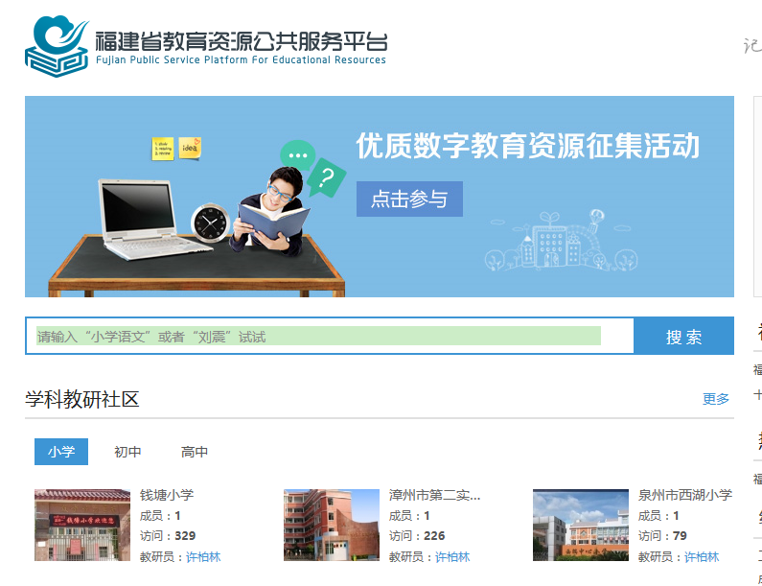

6.1专题社区列表
点击某一专题社区，如下图所示。
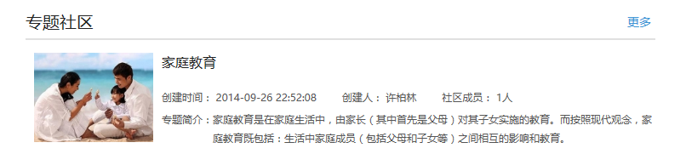
打开如下所示专题教育社区页面，包括社区首页、社区通告、教学话题、备课小组、教研活动、成果展示和社区资源等栏目。
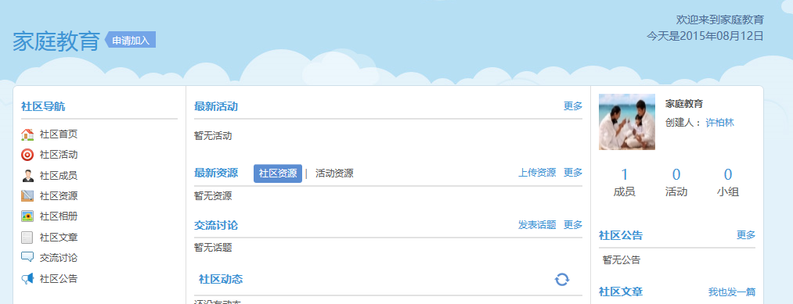

6.1.1教学通告
点击进入“教学通告”，用户可以查看社区内的教学通告详细情况，通过点击通告可以查看详细信息。
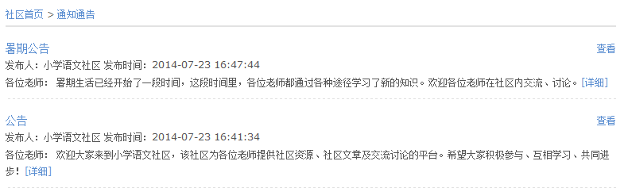

6.1.2教学话题
展示社区内的教学话题，点击话题可以查看话题详情，发表意见。
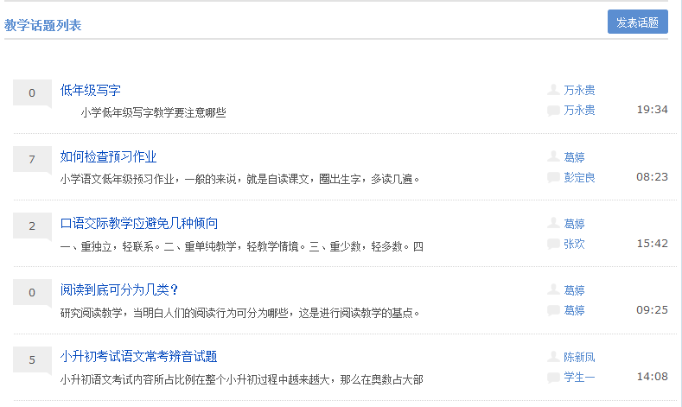

6.1.3备课小组
点击进入“备课小组”，列出了全部、我创建的、我加入的备课小组。通过小组名称搜索备课小组，也可创建小组。
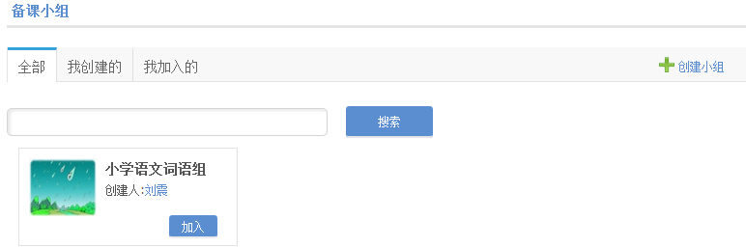

点击“创建小组”，填写小组名称、小组简介、头像、加入方式等，点击“完成”，创建一个新的小组。
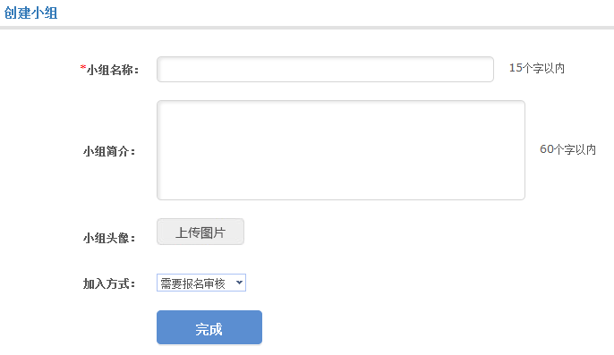

6.1.4教研活动
点击进入“教研活动”，列出社区全部、我创建的、我报名的、未开始、已结束的活动，点击活动图标查看详情，还可以创建活动。
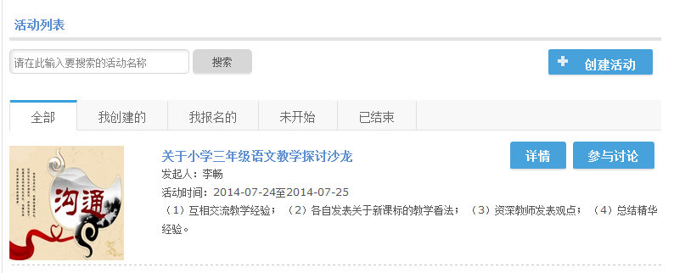

6.1.5成果展示
通过“成果展示”，可以查看社区内成员成果，点击查看详情，发表意见
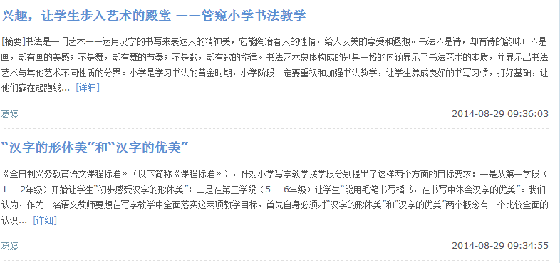

6.1.6社区资源
用户可查看、上传、下载社区资源。
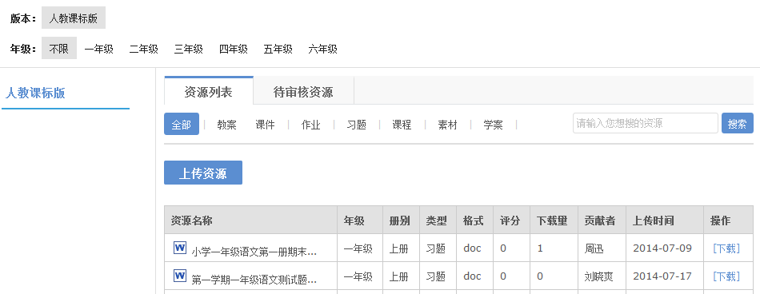

6.2申请加入专题教育社区
选择专题教育社区，点击“申请加入”按钮，提示“申请成功，等待审核”。
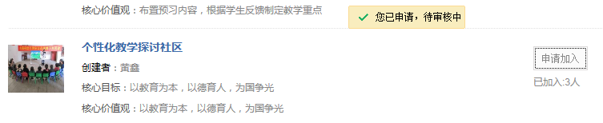
疑问：是否有关于专题教育社区申请记录的地方？用户如何查看申请是否通过了？是否有提醒？

7．管理
本模块用于学校管理员管理学校空间，基本信息管理、内容管理、用户管理和学校资源四个部分。
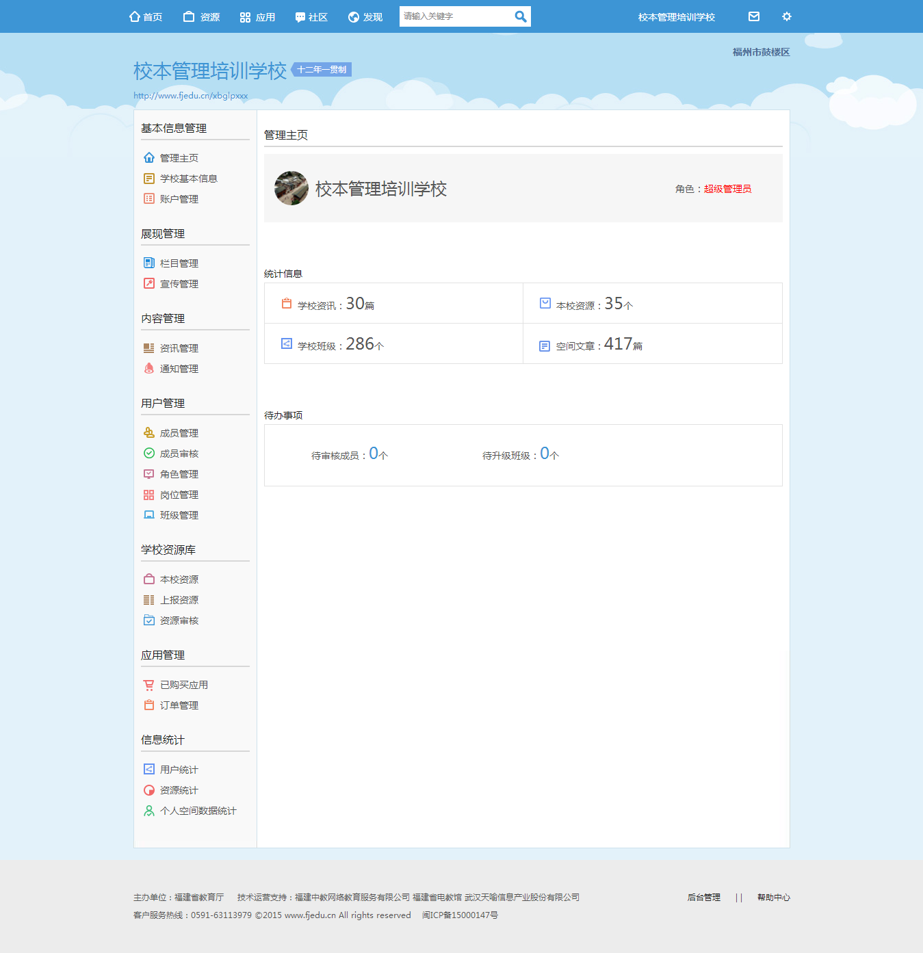

7.1内容管理

7.1.1基本信息管理
基本信息管理包括三个部分：基本信息、头像信息和修改密码。“基本信息”包括学校名称、学校域名、类别、所在地区、详细地址及上级机构，填写完以上信息点击“保存”即完成基本信息的修改。
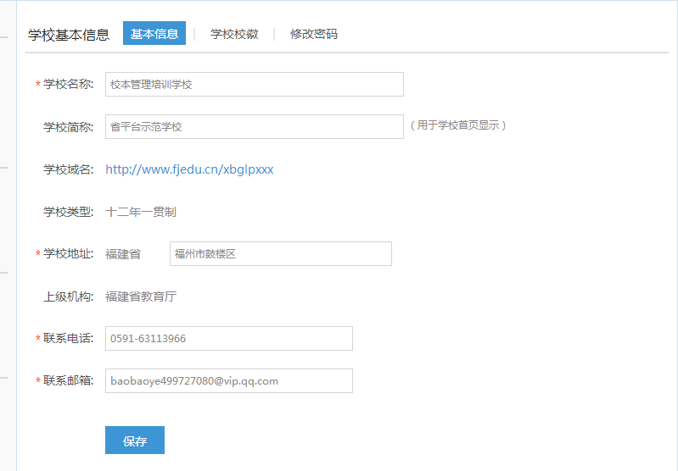
设置“头像信息”需点击“上传头像照片”或“摄像头照相”，在弹出的对话框中选择作为头像的照片或者通过摄像头照相的方式上传头像照片。
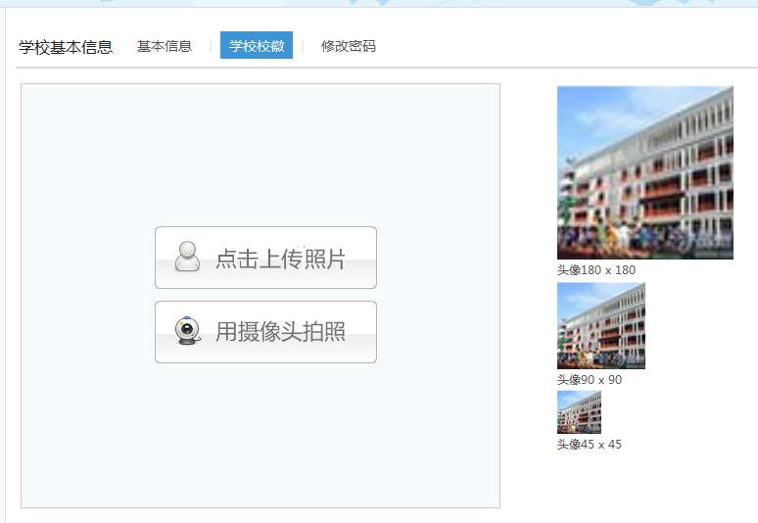
“修改密码”，需输入旧密码无误后，再输入新密码。
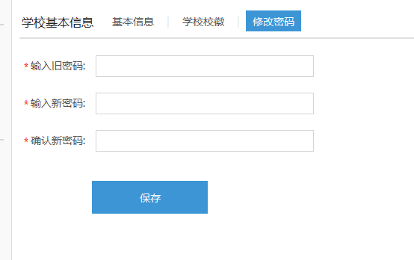

7.1.2内容管理
内容管理包括发布内容、管理内容、分类管理、通知管理四个模块

点击“发布内容”，输入文字标题、选择内容分类、编写文章内容，完成后点击“发布”，就会在学校新闻的某一类别下发布一条新的文章。
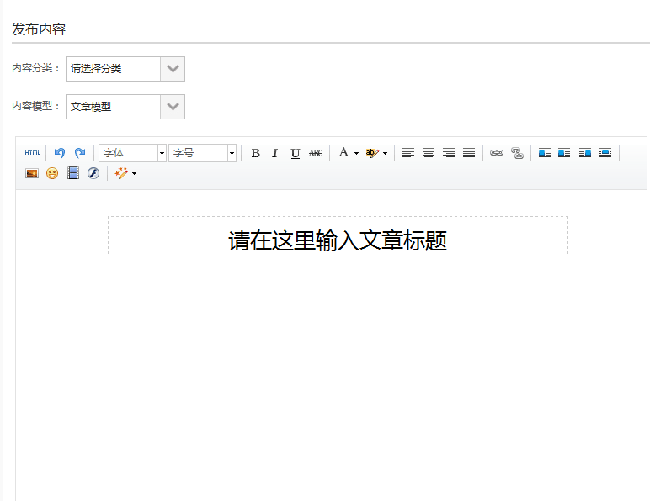

7.2学校资源

7.2.1学校资源
点击“学校资源”，如下图所示。
以列表的形式展示学校资源所有资源，包括资源名称、资源类型、资源来源、入库时间、使用状态、公开状态等资源属性。用户可以点击资源名称链接查看资源详细信息，并可以对资源进行公开/不公开、报送和删除等操作。
用户可以下载最新编目工具，通过编目工具客户端上传资源，使用方法详见《编目工具客户端操作手册V1.0》。
同时，平台支持根据资源名称、资源类型、资源来源和使用状态搜索资源。

7.2.2学校资源上传
点击“上传，如下图所示。
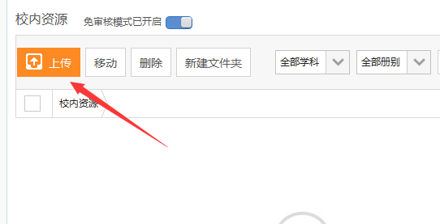
选择需要上传的资源，并填资源基本信息、类型与格式、使用方式与对象、学科与专题以及扩展信息等资源信息，并点击“上传”就将资源上传到学校资源。
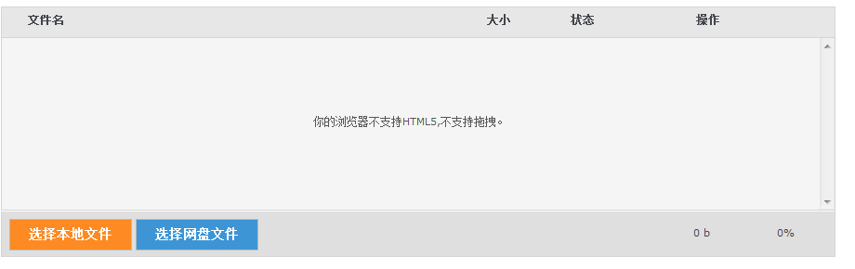

7.2.3学校资源审核
对于本校教师、学生上传到学校资源的资源，学校需对资源进行审核。审核通过的资源发布在学校资源，并可以由学校管理员报送至上级机构用户。审核不通过的资源不能再学校资源发布。
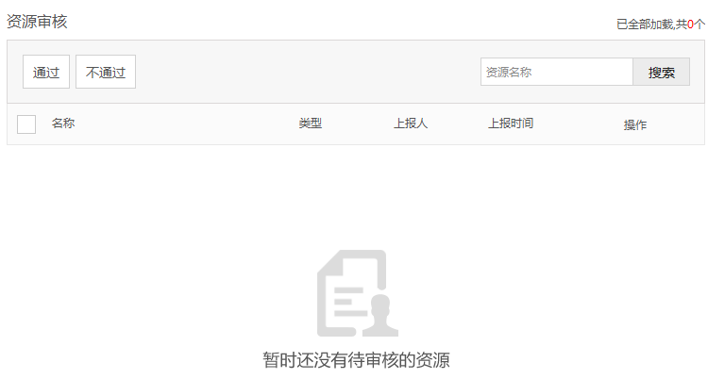
同时，平台支持根据资源名称、资源类型、资源来源和使用状态搜索资源。

7.3班级管理
学校管理员可以管理学校历史班级和现有班级，查看班级主页、编辑班级信息、创建新班级、班级升级、班级解散等操作。
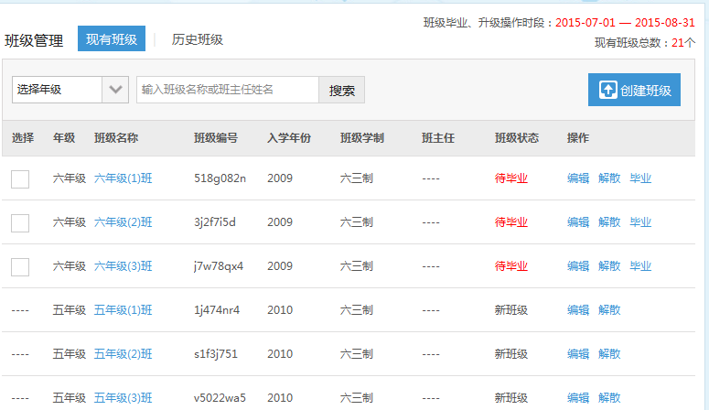

7.3.1查看、编辑班级
对于现有班级，学校管理员可以编辑班级或将该班解散。点击“编辑”按钮，可以编辑班级的基本信息、添加班级成员，设置加入方式和验证码等。

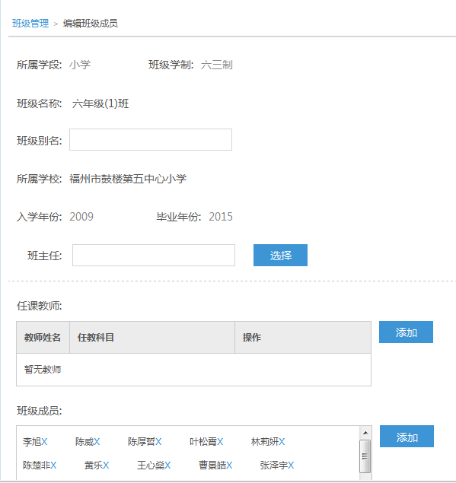
点击班级名称链接可以查看班级主页。
对于历史班级，只能查看班级基本信息并访问其主页，管理员不能对其进行编辑或删除等操作。

7.3.2班级升级
随着年级的升迁，需要对已经存在的班级进行升级操作。管理员可以选择班级入学年份、班级名称及升级类型，对班级进行升级操作。升级类型包括：分班升级、不分班升级、班级毕业三种类型。

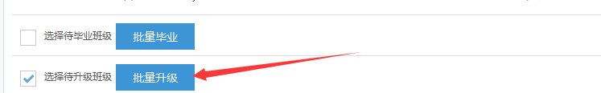
分班升级：原有班级将保持为历史班级，新增班级名称将提升一年级，保留原班级管理员，班级入学年份等信息，其信息不保留。
班级毕业：原有班级保留为历史班级，不新增班级。

7.3.3创建新班级
点击“创建新班级”，点击“创建新班级”，打开如下图所示页面。
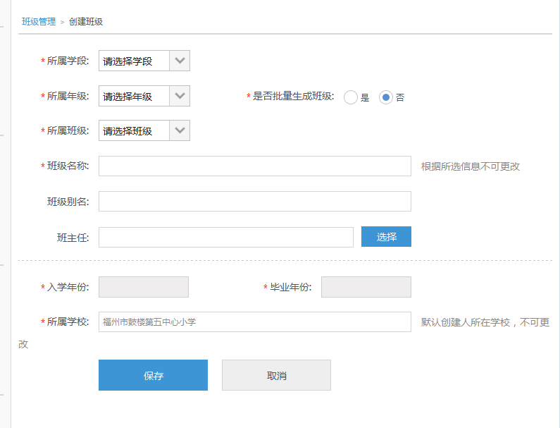
学校用户需填写班级相关属性，如班级名称、班级别名、所属学校、入学年份，添加班主任，添加班级成员，设置加入方式，填写验证密码等，完成后点击“确定提交”即创建了一个新的班级。

7.3.4班级解散
解散后该班级将从当前列表中删除且不可恢复。

7.4成员管理

7.4.1教师管理
学校管理员可以新增、维护和管理本校教师信息，审核教师成员，对已有教师进行锁定、编辑、移除等操作。
- 逐条新增教师
点击“新增”，如下图所示。
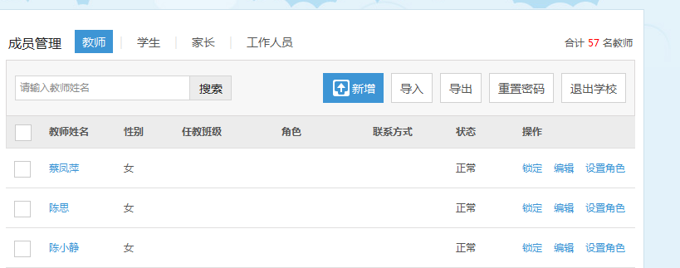
填写教师相关信息，如用户名、密码、身份证号码、电子邮箱、联系方式、所在班级等，填写完全后可以点击“保存”创建该帐号。
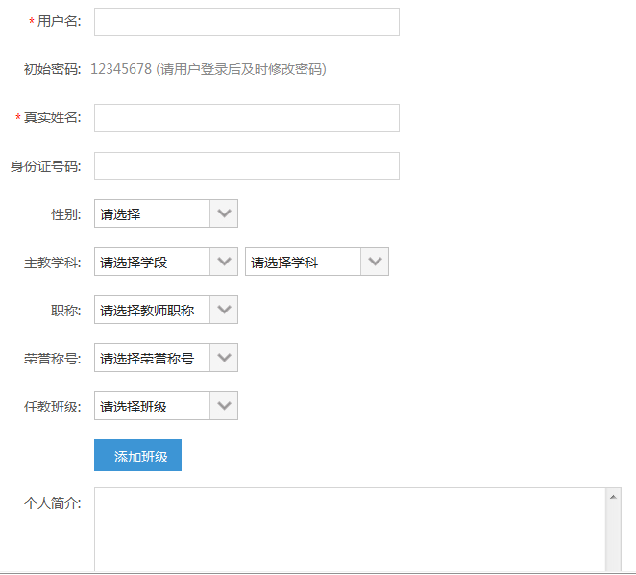

- 批量导入
点击“批量导入”，如下图所示。
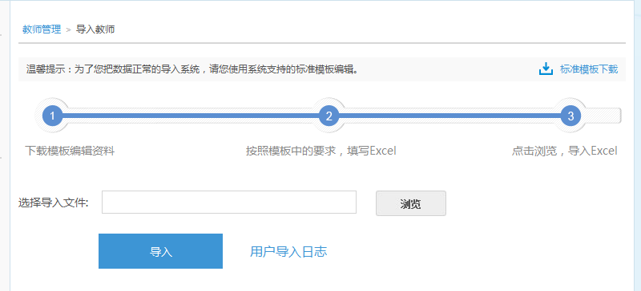
学校管理员可以按照模板要求，批量上传教师名单，需遵循下面的步骤。
第一步：在平台下载模板；
第二步：按照模板要求，在本机上填写excel表格，上限1000条；
第三步：在平台上选择“浏览”，找到已经做好的excel表格，点击“确认大导入”按钮，完成教师名单的批量导入。

- 成员审核
学校管理员可以查看申请加入的教师名单，逐条或批量审核教师，选择“通过”批准该教师成为本校成员。
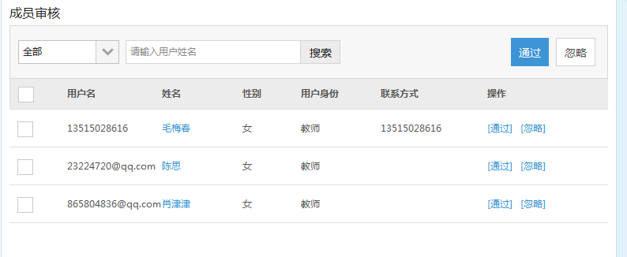

7.4.2学生管理
学校管理员可以新增、维护和管理本校学生信息，审核学生成员，对已有学生进行锁定、编辑、移除等操作。
- 逐条新增学生
点击“新增学生”，如下图所示。
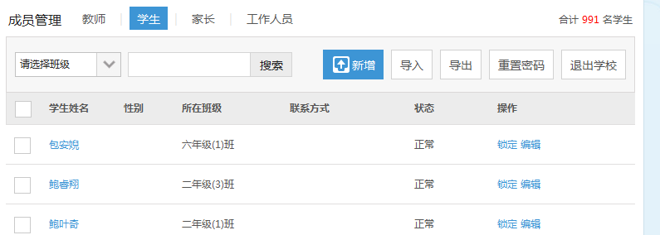
填写学生相关信息，如用户名、密码、身份证号码、电子邮箱、联系方式、所在班级等，填写完全后点击“保存”即完成新建学生的操作。
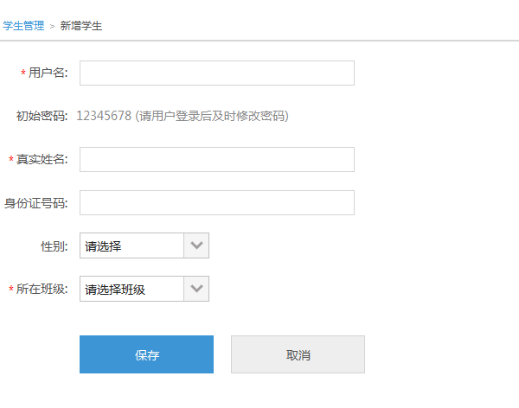

- 批量导入
点击“批量导入”，如下图所示。
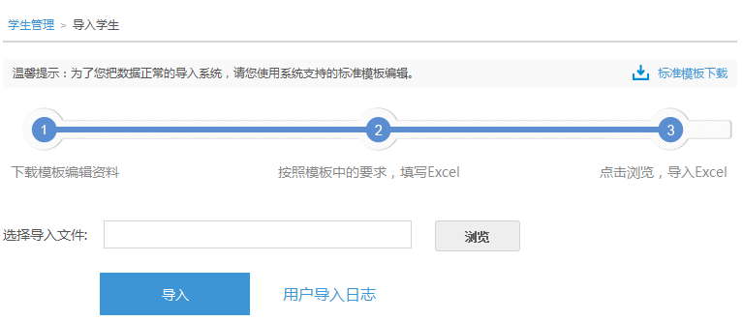
学校管理员可以按照模板要求，批量上传学生名单，需遵循下面的步骤。
第一步：在平台下载模板；
第二步：按照模板要求，在本机上填写excel表格，上限1000条；
第三步：在平台上选择“浏览”，找到已经做好的excel表格，点击“确认大导入”按钮，完成学生名单的批量导入。

- 成员审核
学校管理员可以查看申请加入的学生名单，逐条或批量审核学生，选择“通过”批准该学生成为本校成员。
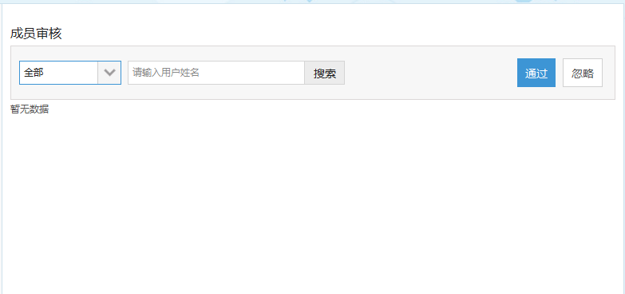

7.4.3学校家长管理
点击“成员管理”的家长，如下图所示。
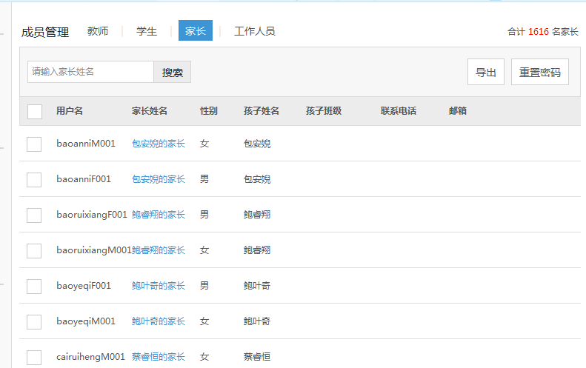
以列表的形式展示出家长信息列表，包括用户名、姓名、学生用户名、联系方式和状态等。学校管理员可以查看家长主页，对家长进行锁定、编辑等操作，批量重置密码或批量导出家长信息，根据家长姓名关键词搜索家长等。

7.4.4学校工作人员管理
学校管理员可以新增、维护和管理本校工作人员信息，审核工作人员，对已有工作人员进行锁定、编辑、移除等操作。
- 逐条新增学校工作人员
点击“新增工作人员”，如下图所示。
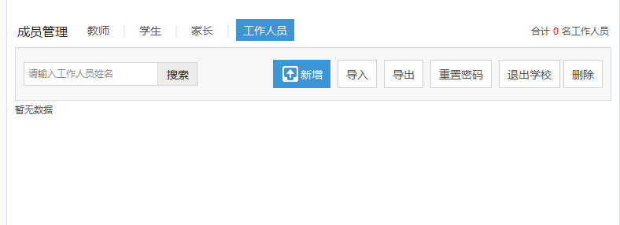
填写学校工作人员相关信息，如用户名、密码、身份证号码、电子邮箱、联系方式、学校身份等，填写完全后点击“确定提交”即完成新建学校工作人员的操作。
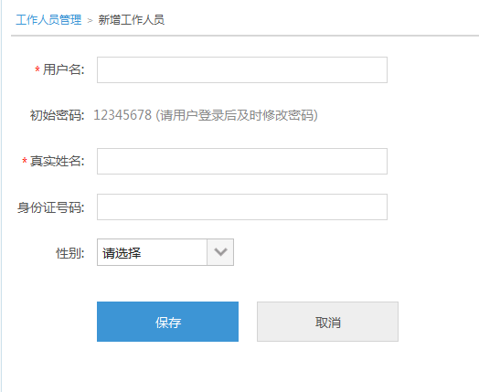

- 批量导入
点击“批量导入”，如下图所示。
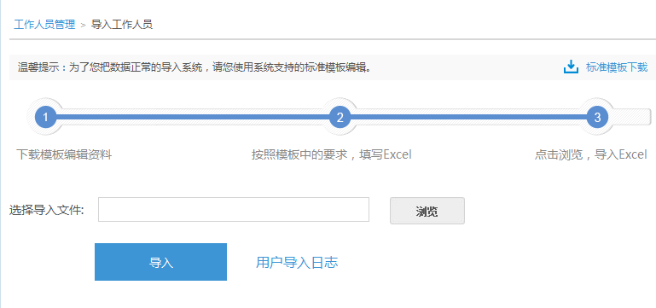
学校管理员可以按照模板要求，批量上传学校工作人员名单，需遵循下面的步骤。
第一步：在平台下载模板；
第二步：按照模板要求，在本机上填写excel表格，上限1000条；
第三步：在平台上选择“浏览”，找到已经做好的excel表格，点击“确认大导入”按钮，完成学校工作人员名单的批量导入。

- 成员审核
学校管理员可以查看申请加入的学校工作人员名单，逐条或批量审核学校工作人员，选择“通过”批准该学校工作人员成为本校成员。
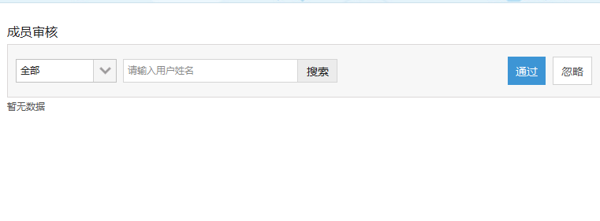

8．消息中心
消息中心包括通知公告、收件箱、发件箱、提醒消息、应用消息、系统消息。

8.1系统消息
由系统管理员发布的全站通知、好友申请、关注、认证、审核等通知。
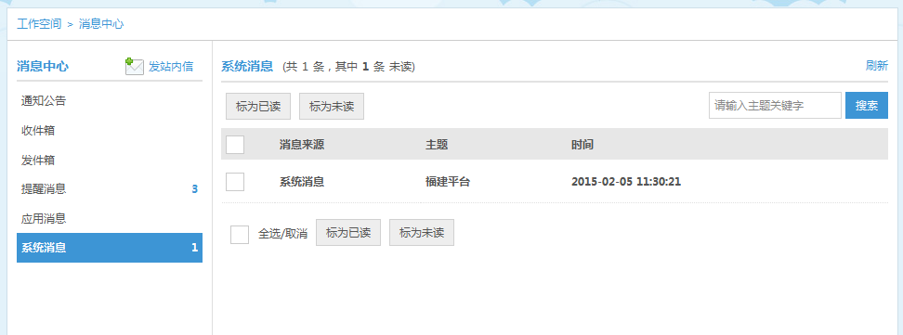

8.2提醒消息
需要用户审核认证的提醒消息，比如好友邀请、邀请使用应用、申请绑定等。

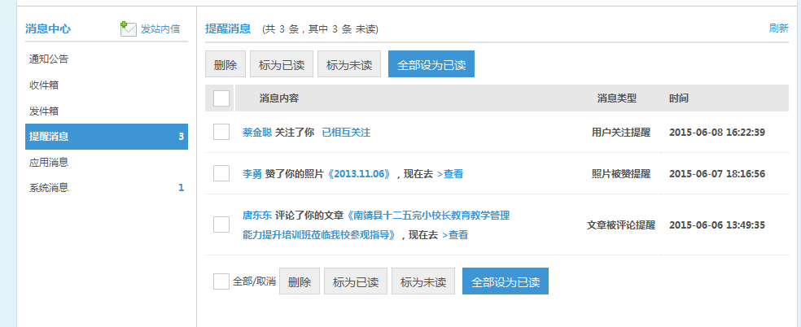

8.3应用消息
来自学习应用中的最新动态提醒，包括应用订阅消息（如：应用更新、应用动态等）、应用提醒（如：教师布置作业通知等）。
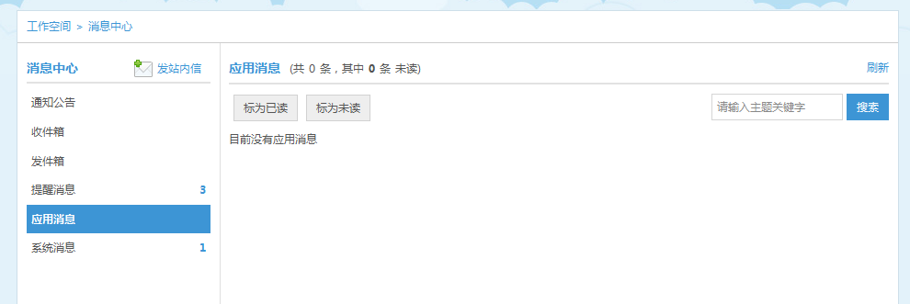

8.4站内信
站内邮箱，平台用户可以通过邮箱进行站内信件交流。

点击“发站内信”，打开信件编写页面，选择班级或好友作为收件人、编写信件内容，可发送信件。

8.5收、发件箱
查看收件箱和发件箱的内容。
